**PROCEDURA DI GESTIONE DEL CONTROLLO GREEN PASS**

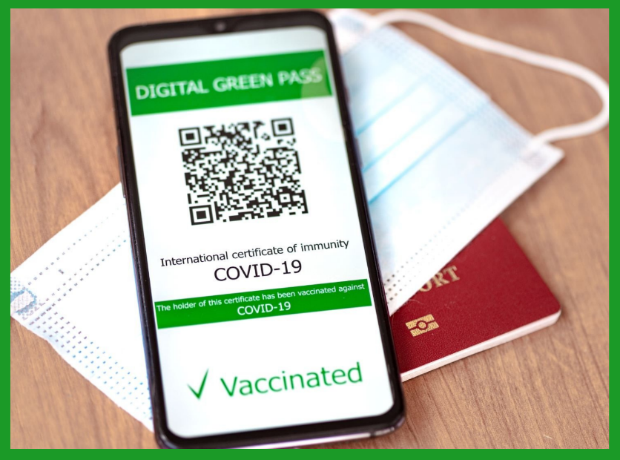

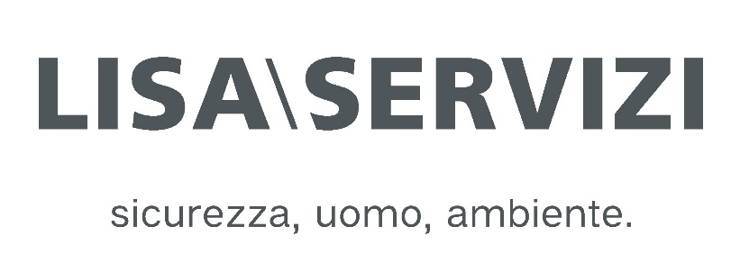

Sommario

1. RIFERIMENTI NORMATIVI 3

2. SANZIONI 4

2.1. SANZIONI PER LAVORATORI 4

2.2. SANZIONI PER IL DATORE DI LAVORO 4

3. DESCRIZIONE MODALITA’ OPERATIVE 5

3.1. PUNTI DI ACCESSO 5

3.2. MODALITA’ DI VERIFICA 5

3.3. SOGGETTI INCARICATI 7

3.4. TRACCIAMENTO DELL’ATTIVITA’ DI VERIFICA 7

1. INFORMATIVA AI DIPENDENTI INCARICATI DEL CONTROLLO GREEN PASS 9

2. LETTERA DI INCARICO AI DIPENDENTI DI EFFETTUARE IL CONTROLLO DEL GREEN PASS 9

3. INFORMATIVA A TUTTI I DIPENDENTI 12

4. INFORMATIVA A TUTTI I FORNITORI 14

5. INFORMATIVA AI DOCENTI 17

6. CARTELLONISTICA DI INGRESSO 19

7. RICHIESTA AL LAVORATORE DI COMUNICARE IL MANCATO POSSESSO DEL GREEN PASS 20

# RIFERIMENTI NORMATIVI

La normativa di riferimento in merito al controllo di Green Pass è contenuta all’interno del:

* **Decreto legge 105/21** del 23 Luglio 2021.

Introduce l’obbligo di controllo del Green Pass, a partire dal 6 Agosto, per l’accesso dei clienti ad alcune attività.

* **Decreto legge 127/21** del 22 Settembre 2021.

Introduce l’obbligo di controllo del Green Pass, a partire dal 15 ottobre, per l’accesso al posto di lavoro.

Potranno accedere solo i lavoratori che possiedono una **certificazione verde in corso di validità.**

Nello specifico il Decreto legge 127/2021 stabilisce che dal 15 ottobre 2021 e fino al 31 dicembre

2021, termine di cessazione dello stato di emergenza, al fine di prevenire la diffusione dell'infezione da SARS-CoV-2, tutto il personale della pubblica amministrazione e delle aziende, ai fini dell'accesso ai luoghi di lavoro in cui svolge l’attività lavorativa, nell'ambito del territorio nazionale, e' fatto obbligo di **possedere e di esibire, su richiesta, la certificazione verde COVID-19.**

Tale obbligo si applica anche a tutti i soggetti che svolgono, a qualsiasi titolo, la propria attività

lavorativa o di formazione o di volontariato presso le aziende e pubblica amministrazione, anche sulla base di contratti di appalto.

Non è richiesto di possedere il green Pass ai soggetti che sono esenti dalla campagna vaccinale sulla base di apposita certificazione medica.

L’obbligo del controllo è **responsabilità dei datori di lavoro** del personale soggetto all’obbligo.

Nel caso di contratti di appalto il controllo è effettuato sia dal datore di lavoro del personale, sia dal datore di lavoro dell’impresa appaltante.

I datori di lavoro soggetti all’obbligo del controllo definiscono, entro il 15 ottobre 2021, le modalità operative per l'organizzazione delle verifiche del possesso del Green Pass, anche a campione, prevedendo prioritariamente, ove possibile, che tali controlli siano effettuati al momento dell'accesso ai luoghi di lavoro, e individuano con atto formale i soggetti incaricati dell'accertamento e della contestazione delle violazioni degli obblighi indicati.

Il presente documento descrive le modalità operative delle verifiche del possesso del Green Pass con i criteri per l’individuazione dei soggetti incaricati all’accertamento e della contestazione degli obblighi dei lavoratori.

Decreto Legge numero 123 dell’8 Ottobre 2021 che stabilisce “*1. In caso di richiesta da parte del datore di lavoro, derivante da specifiche esigenze organizzative volte a garantire l’efficace programmazione del lavoro, i lavoratori sono tenuti a rendere le comunicazioni di cui al comma 6 dell’articolo 9-quinquies e al comma 6 dell’articolo 9-septies (cioè il possesso della certificazione verde) con un preavviso necessario a soddisfare le predette esigenze organizzative*.”

Pertanto dal 9 ottobre 2021 i Datori di lavoro per specifiche esigenze di continuità di servizio, possono richiedere (si consiglia in forma scritta) il possesso della certificazione verde COVID-19 (green pass) con un certo preavviso utile a gestire la diversa organizzazione del lavoro.

Rimane inalterato il divieto di raccogliere/detenere in qualsiasi modo il documento rilasciato su supporto cartaceo o informatico dalla piattaforma digitale del Ministero del Lavoro.

In particolare il lavoratore, a richiesta del datore di lavoro, è tenuto a comunicare il possesso/non possesso della Certificazione verde COVID-19 valida per accedere ai luoghi di lavoro, ma non dargli copia del documento.

# SANZIONI

# SANZIONI PER LAVORATORI

Si presentano due casi:

1. Il personale tenuto all’obbligo di possesso del Green pass, nel caso in cui **comunichi di non essere in possesso della certificazione verde COVID-19** o qualora risulti privo della predetta certificazione al momento dell'accesso al luogo di lavoro, al fine di tutelare la salute e la sicurezza dei lavoratori nel luogo di lavoro, **è considerato assente ingiustificato** fino alla presentazione della predetta certificazione e, comunque, non oltre il 31 dicembre 2021, termine di cessazione dello stato di emergenza, **senza conseguenze disciplinari e con diritto alla conservazione del rapporto di lavoro**. Per i giorni di assenza ingiustificata non sono dovuti la retribuzione ne' altro compenso o emolumento, comunque denominati.
2. L'accesso del personale ai luoghi di lavoro in violazione degli obblighi di possesso ed esibizione del green pass, è punito con **la sanzione da 600€a 1500€.** Le sanzioni sono irrogate dal Prefetto. I soggetti incaricati dell'accertamento e della contestazione delle violazioni trasmettono al Prefetto gli atti relativi alla violazione. Inoltre Il datore di lavoro potrà applicare le **conseguenze disciplinari** previste dal contratto di riferimento.

# SANZIONI PER IL DATORE DI LAVORO

**Sanzioni per il datore di lavoro inadempiente**

I datori di lavoro che violano gli obblighi imposti dal d.l. n. 127/2021 sono soggetti a specifiche sanzioni amministrative a norma dell’articolo 4, commi 1, 3, 5 e 9, del decreto-legge n. 19/2020, convertito dalla legge n. 35/2020.

In particolare, sono puniti con la sanzione amministrativa pecuniaria da 400 euro a 1.000 euro, che si raddoppiano in caso di violazioni reiterate (da 800 euro a 2.000 euro), i datori di lavoro che:

– omettono di effettuare i controlli richiesti;

– omettono di individuare e definire entro il 15 ottobre 2021 le modalità di organizzazione delle verifiche;

– omettono di individuare e designare formalmente gli incaricati dei controlli.

Anche per il datore di lavoro, peraltro, rimangono ferme le eventuali violazioni penali che vengano accertate dagli organismi di vigilanza rispetto agli obblighi di sicurezza sul lavoro sanciti dal D.Lgs. n. 81/2008.

Va precisato, peraltro, che secondo le FAQ del Governo, le aziende che effettueranno controlli a campione sul personale non incorrono in sanzioni qualora durante un controllo degli organismi di vigilanza istituzionali dovesse essere riscontrata la presenza di lavoratori privi di *Green Pass*, se i controlli sono stati effettuati nel rispetto di adeguati modelli organizzativi in base alle previsioni del decreto-legge n. 127/2021, vale a dire adottando e attuando una apposita procedura organizzativa per le verifiche, che fa venir meno la responsabilità del datore di lavoro

# DESCRIZIONE MODALITA’ OPERATIVE

AZIENDA SPA si è organizzata nel seguente modo per adempiere a quanto previsto nel DL 127/2021.

# PUNTI DI ACCESSO

I punti di accesso individuati ove effettuare il controllo sono i seguenti:

-ingresso principale uffici palazzina 1

-ingresso principale reparto produttivo palazzina 2

# MODALITA’ DI VERIFICA

La verifica viene condotta con le seguenti modalità:

**Per il personale dipendente, formatori esterni, e appaltatori che rimangono all’interno dei luoghi di lavoro per oltre 4 ore che accedono ai luoghi di lavoro:**

🗹 manuale, utilizzando appositi soggetti incaricati con l’applicazione “Verifica C-19”.

🗹 automatizzata, mediante dispositivo di rilevazione Marca modello xxx ( in tal caso effettuare una DPIA valutazione di impatto ex art. 35 DGPR).

La verifica viene effettuata nella seguente modalità:

🗹 Verifica completa all’ingresso: tutti i soggetti sono controllati all’atto dell’ingresso

* Verifica a campione all’ingresso: viene controllato all’ingresso un campione del 20% del totale forza lavoro

Durante l’attività lavorativa:

* Verifica a campione: viene controllato un campione del 20% del totale forza lavoro

Non viene effettuato il controllo su dipendenti che operano in **smart working** al di fuori dall’ambiente di lavoro. Nel momento in cui un lavoratore in smart working ritorna nell’ambiente di lavoro, viene controllato all’ingresso come tutti gli altri lavoratori.

**Per soggetti terzi (appaltatori, visitatori, autisti, e appaltatori che rimangono all’interno dei luoghi di lavoro per meno di 4 ore)** viene effettuato un controllo manuale, utilizzando appositi soggetti incaricati con l’applicazione “Verifica C-19” a campione: circa 10% del totale.

I clienti non sono soggetti a controllo.

# SOGGETTI INCARICATI

I soggetti incaricati alla verifica del possesso del Green Pass sono:

🗹 dipendenti, incaricati con apposita nomina mediante applicazione “Verifica C-19”.

|  |  |  |  |  |
| --- | --- | --- | --- | --- |
| NOME | COGNOME | RUOLO | AREA/REPARTO | ORARIO |
| Andrea | Rossi | Verificatore | Uffici | 08,00-17,00 |
| Andrea | Verdi | Referente |  | 13,00-18,00 |
|  |  |  |  |  |

🗹 Ditta esterna, che utilizzerà l’applicazione “Verifica C-19” mediante apposito contratto di appalto: ditta XXXX SRL

# TRACCIAMENTO DELL’ATTIVITA’ DI VERIFICA

Ogni soggetto incaricato della verifica del possesso del Green Pass compila un registro cartaceo in cui viene indicato il numero di green pass controllati. Mensilmente il registro deve essere scansionato e archiviato nella cartella \\starlan\works\ABBONAM\LISA SERVIZI\GREEN PASS per essere mostrato in caso di controlli da parte degli organi di vigilanza.

|  |  |  |  |  |
| --- | --- | --- | --- | --- |
| **AZIENDA SPA REGISTRO CONTROLLO VERIFICHE GREEN PASS** | | | | |
| Verificatore | Data | N° controlli effettuati | Senza GP | Firma |
|  |  |  |  |  |
| Mario Rossi | 16/10/2021 | 23 | 1 |  |
|  |  |  |  |  |
|  |  |  |  |  |
|  |  |  |  |  |

Nel caso in cui un controllo rilevi un caso positivo, cioè un dipendente è stato trovato sprovvisto di Green Pass o con Green Pass Scaduto o non valido il lavoratore addetto al controllo dovrà inviare al datore di lavoro il seguente modulo:

|  |  |  |  |  |
| --- | --- | --- | --- | --- |
| **AZIENDA SPA ELENCO SOGGETTI SPROVVISTI DI GREEN PASS** | | | | |
| **Verificatore** | **Data** | **ORA** | **Soggetto sprovvisto di GP** | **Firma verificatore** |
|  |  |  |  |  |
| Mario Rossi | 16/10/2021 | 17.30 | ANDREA VERDI |  |
|  |  |  |  |  |

Tale informazione è da ritenere riservata e va comunicata solo ed esclusivamente al Datore di lavoro/ufficio Risorse umane.

Allegati:

* **Informativa a tutti i dipendenti**
* **Informativa a tutti i fornitori**
* **Informativa a tutti i docenti**
* **Modifica delle clausole di iscrizione ai corsi di formazione nel sito www.lisaservizi.it**
* **Informativa ai dipendenti sulle modalità di controllo del Green Pass**
* **Lettera di incarico ai dipendenti di effettuare il controllo del Green Pass**
* **Cartellonistica da apporre nei punti di ingresso aziendali**
* **Richiesta al lavoratore di comunicare il mancato possesso del Green Pass**

Marghera, 14/10/2021 IL datore di Lavoro:

__________________

(firma)

**ALLEGATI**

# INFORMATIVA AI DIPENDENTI INCARICATI DEL CONTROLLO GREEN PASS

Il **datore di lavoro** deve individuare con **atto formale** i soggetti **incaricati del controllo del Green Pass**.

Il soggetto incaricato dovrà svolgere il controllo della certificazione verde possibilmente all’**ingresso dei dipendenti** in azienda ma rimane possibile organizzare dei **controlli a campione** in accordo col datore anche durante la giornata lavorativa.

In caso il controllo dovesse portare a evidenziare la mancanza della certificazione verde del dipendente, il **soggetto incaricato del controllo** dovrà compilare un apposito modulo contenente informazioni circa **data** e **orario** della registrazione, **nome e cognome** della persona controllata e la **firma** dell’incaricato **al controllo**.

I controlli, siano essi all’ingresso o a campione, dovranno essere effettuati con l’ausilio dell’**applicazione “*Verifica C-19*”** che restituirà una delle seguenti schermate:

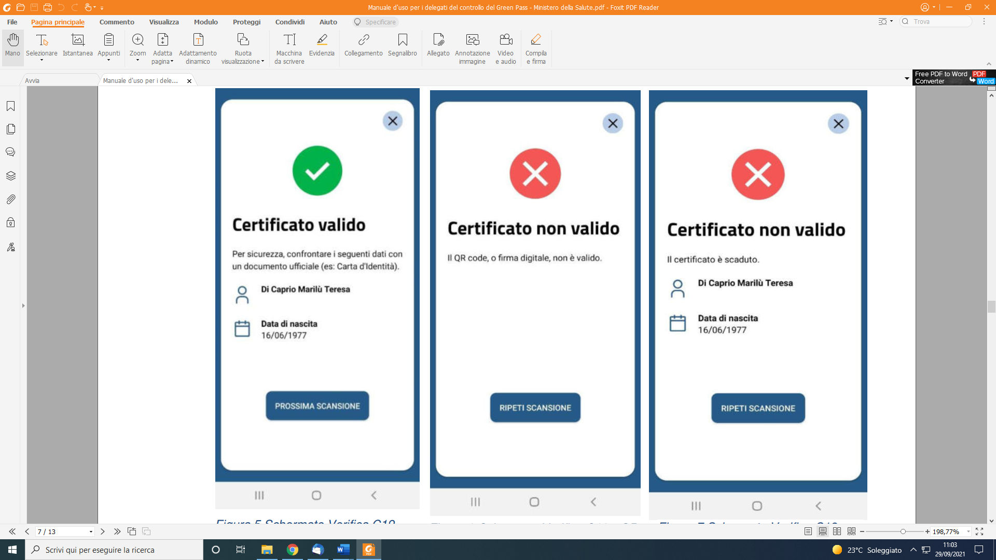

Ulteriori indicazioni sul funzionamento dell’applicazione possono essere trovate nel **documento appositamente redatto dal ministero della salute.**

L’incarico al dipendente di controllare le certificazioni verdi in possesso dei propri colleghi dev’essere affidato attraverso **atto formale**. In allegato il modello di nomina:

# LETTERA DI INCARICO AI DIPENDENTI DI EFFETTUARE IL CONTROLLO DEL GREEN PASS

Li. ____________data __/__/__ Egr. Sig._______________________

C/O Azienda Spa

**OGGETTO: Designazione quale** **addetto al controllo della certificazione verde dei lavoratori al momento dell’accesso in azienda (DL 127/2021).**

Premesso che:

* Il DL 127 2021, disciplina l’accesso negli ambienti di lavoro pubblici e privati tramite la verifica del possesso delle certificazioni verdi COVID-19 (cd. “Green Pass”), e che il titolare o gestore di attività è tenuto a controllare il possesso da parte dei lavoratori, formatori e appaltatori, delle predette certificazioni, ed ammettere conseguentemente allo svolgimento delle attività solo coloro che ne siano regolarmente in possesso (oppure che abbiano specifica esenzione disposta dalla legge);
* AZIENDA SPA è soggetta a tale normativa e alla verifica delle certificazioni verdi COVID;
* Il datore di lavoro per la verifica delle certificazioni verdi COVID19 può avvalersi di appositi soggetti incaricati, mediante atto formale;
* Lei è stato individuato quale soggetto designato alla effettuazione delle verifiche imposte dalla norma per lo svolgimento di quanto sopra precisato;
* questa designazione, con le relative istruzioni, integra le attuali mansioni lavorative e configura pure formale **designazione di autorizzato al trattamento dati personali** ai sensi dell’articolo 2-quaterdecies del codice della privacy (D.lgs. n.196/2003);

AZIENDA SPA

INCARICA

Il sig/sig.ra Mario Rossi

al compimento delle verifiche delle certificazioni verdi Covid-19, in conformità alle modalità e prescrizioni dettate dalla normativa indicata.

Le vengono al riguardo fornite le seguenti **istruzioni**:

* per verificare la certificazione dovrà utilizzare il dispositivo fornito dall’impresa/Ente [*oppure, in alternativa:* ..avvalersi del dispositivo mobile proprio dell’incaricato], utilizzando peraltro **esclusivamente lo specifico applicativo predisposto dal Governo “VerificaC19**” ;
* in presenza di certificato valido, il verificatore vedrà soltanto un segno grafico sul proprio dispositivo (conferma validità del “Green Pass”) e i dati anagrafici dell’interessato: nome e cognome e data di nascita;
* salva la lettura estemporanea dei dati confermati dall’applicazione, è vietato raccogliere in qualunque forma e/o conservare dati personali riferiti alla persona controllata;
* a richiesta del verificatore l’interessato dovrà esibire un documento di identità al fine di verificare la corrispondenza con i dati del certificato verde;
* è vietato fare copie analogiche o digitali della certificazione verde e/o di documenti di identità né salvare file su supporti elettronici;
* lo svolgimento e/o o l’accesso alle attività di cui in premessa viene consentito esclusivamente (salvi i casi documentati con certificazione di esenzione dal Green Pass) ai titolari di valido “Green Pass”. Di conseguenza, non dovrà venir consentito lo svolgimento e/o l’accesso all’area di lavoro nel caso di rifiuto di esibire la certificazione e/o di esibire il documento di identità per la corretta identificazione, di invalidità della certificazione e di non integrità della stessa.

Le istruzioni devono essere osservate con scrupolo, al fine di evitare sanzioni e provvedimenti interdittivi in capo all’impresa/Ente, oltre che di esporla al rischio di richieste di risarcimento danni.

Per ogni necessità o problema inerente l’espletamento dell’incarico il referente cui rivolgersi è ……………………….. [*da valutare se inserire anche*: Il referente, qualora necessario se l’interessato privo di “Green Pass” non ottemperi all’invito ad allontanarsi ed insiste per poter accedere alle attività di cui sopra, viene titolato a richiedere l’intervento della forza pubblica; analogamente lo può richiedere Lei in caso di urgenza ed assenza del referente stesso.]

Il presente incarico, salva sua possibile revoca in ogni tempo, ha durata fino al permanere delle disposizioni emergenziali che hanno introdotto l’obbligo specifico di verifica del “Green Pass”.

Data e firma dell’Impresa/Ente

...................................................

Per presa visione ed accettazione

Data e firma dell’incaricato al controllo

...................................................

# INFORMATIVA A TUTTI I DIPENDENTI

**AZIENDA SPA COMUNICATO AZIENDALE**

Con decorrenza dal **15 Ottobre 2021** e fino al **31 Dicembre 2021** con l’obiettivo di contrastare la diffusione del contagio da SARS-CoV2 sarà obbligatorio esibire una certificazione verde in corso di validità per accedere al posto di lavoro. Questo obbligo vale sia per i dipendenti, sia per appaltatori o formatori esterni.

La certificazione verde (Green Pass) dovrà essere esibita su richiesta del **datore di lavoro** o del **soggetto delegato al controllo** individuato tramite atto formale dal **datore.**

Il controllo del Green Pass verrà effettuato attraverso l’utilizzo dell’applicazione “*Verifica C-19*” con la quale verrà effettuata la scansione del **QR Code** presente sul documento.

Le **uniche informazioni** a cui potrà accedere il controllore sono:

* Le **generalità del lavoratore** con possibilità di controllare i documenti in caso di incongruenza con i dati contenuti nel certificato verde;
* La **validità del certificato** che verrà accertata secondo la modalità sopradescritta;
* La **documentazione di esenzione** dall’obbligo di vaccinazione.

In caso di mancato possesso di certificazione valida il lavoratore **non potrà accedere** al posto di lavoro e verrà considerato assente ingiustificato senza decorso della retribuzione. In questa situazione, ad ogni modo, in lavoratore non può perdere il proprio posto di lavoro.

**NB: Il lavoratore sprovvisto di Green Pass è tenuto a comunicarlo all’azienda prima della data del 15/10/2021.**

Il **lavoratore**, inoltre, può essere sottoposto a dei **controlli a campione** durante la giornata lavorativa e qualora si registri che ha **eluso i controlli,** o **violato in altri modi** l’obbligo di possedere un Green Pass valido, è soggetto ad una sanzione amministrativa erogata dal Prefetto compresa tra i **600€** e i **1500€ oltre che alle sanzioni disciplinari del contratto di lavoro.**

Sono esenti da tale obbligo i lavoratori esclusi dalla campagna vaccinale, sulla base di idonea certificazione medica rilasciata secondo i criteri definiti con circolare del Ministero della salute.

Vi informiamo che Azienda SPA si è uniformata a quanto richiesto dalla normativa ed effettuerà i controlli all’accesso come richiesto.

Per consentire una miglior organizzazione dell’attività lavorativa, **ciascun lavoratore è invitato a comunicare**, come previsto dalla normativa (art\. 3, comma 6, del d.l. 127/2021) alla direzione del personale/……….….) **di non essere in possesso della certificazione verde COVID-19 ovvero di essere in possesso della certificazione comprovante l’esenzione da tale obbligo**.

Si ricorda che all’interno dei luoghi di lavoro restano valide le previsioni dei protocolli anticontagio.

**TRATTAMENTO DEI DATI E PRIVACY**

La presente è da considerare anche come informativa del trattamento dei dati ai sensi degli artt. 13 e 14 del Regolamento UE 2016/679 (GDPR). Titolare del trattamento dati è AZIENDA SPA nella figura dell’amministratore unico. Il numero di telefono da contattare in caso di informazioni è 041 5384087.

I dati personali acquisiti nell'ambito del rapporto di lavoro intercorrente con la scrivente, vengono trattati nel rispetto delle leggi vigenti e degli obblighi di riservatezza cui si è sempre ispirata l’attività dell’organizzazione. La finalità del trattamento è adempiere a quanto previsto dal D.lgs 127/2021.

In merito alla liceità del trattamento ricordiamo che il Titolare del trattamento è legittimato dalle seguenti condizioni (art.6 del GDPR):

* Il trattamento è necessario all'esecuzione di un contratto (contratto di lavoro e CCNL) di cui l'interessato è parte e all’eventuale esecuzione di misure precontrattuali adottate su richiesta dello stesso.
* Il trattamento è necessario per adempiere un obbligo legale al quale è soggetto il Titolare del Trattamento (in particolare le normative inerenti il lavoro e i CCNL) come il D.lgs 127/2001.

**AMBITO DI DIFFUSIONE E CATEGORIE DI SOGGETTI A CUI POSSONO ESSERE COMUNICATI I DATI, ED EVENTUALI AMBITI DI RESPONSABILITA’**

I dati personali raccolti dall'organizzazione potranno essere comunicati, nei limiti strettamente pertinenti alle finalità suindicate, anche ai seguenti soggetti o categorie di soggetti:

* Prefetto, per l’irrogazione delle sanzioni previste dal D.lgs 127/2021.
* Consulenti legali, contabili, del lavoro al fine dello studio e risoluzione di eventuali problemi giuridici relativi alla posizione contrattuale in essere.
* Consulenti del lavoro per l’elaborazione paghe e attività o trattamenti connessi, nonché alle aziende collegate agli stessi per la fruizione dei servizi informatici collegati (es. fornitori delle soluzioni paghe, per il rilievo delle presenze, per la gestione dei portali on-line connessi con la gestione del rapporto di lavoro).
* Consulenti e professionisti o società che collaborano con l’organizzazione al fine di adempiere alle normative in materia.
* Pubbliche amministrazioni ed enti tra i cui compiti rientrino quelli della tutela e sicurezza nei luoghi di lavoro.

**CONFERIMENTO DEI DATI E CONSEGUENZE DEL MANCATO CONFERIMENTO OBBLIGATORIO/NON OBBLIGATORIO**

Il conferimento dei dati deve ritenersi obbligatorio per quanto riguarda i trattamenti che l’organizzazione deve effettuare per adempiere alle proprie obbligazioni nei confronti dell’interessato sulla base del rapporto (o contratto) in essere, nonché ad obblighi di legge, norme, regolamenti. Il mancato conferimento di tali dati potrà comportare l’impossibilità per l’organizzazione di dar corso al rapporto in essere.

Distinti saluti.

Luogo e data,

IL TITOLARE DEL TRATTAMENTO

**AZIENDA SPA**

**____________________________**

# INFORMATIVA A TUTTI I FORNITORI

I **fornitori** esterni che accedono ai locali interni di AZIENDA SPA sono:

-corrieri (Frequenza settimanale): si fermano all’esterno della porta di ingresso.

-agenti commerciali (frequenza trimestrale).

-manutentori, tecnici per verifiche estintori, impianti di terra, condizionatori, fotocopiatori (semestrale) ecc.

-consulenti software, SEO, consulenti per la formazione: attività trimestrale

Per tutti i fornitori, sia liberi professionisti che dipendenti di azienda, è previsto il controllo del Green Pass con le modalità indicate.

A tutti i fornitori è stata inviata una informativa circolare che li informa dei nuovi obblighi. Le aziende non dovranno inviare presso i locali gestiti da AZIENDA SPA dipendenti sprovvisti di green pass in corso di validità.

Nel caso in cui un lavoratore di una impresa fornitrice fosse trovato sprovvisto di green pass AZIENDA SPA provvederà a informare l’azienda in appalto e il prefetto.

Non vi sono modifiche al protocollo anti contagio in vigore (obbligo di mascherine, distanziamento, misura della febbre, gel biocida ecc.)

L’informazione al personale delle ditte in appalto è stata effettuata mediante:

-Cartellonistica alle porte di ingresso e comunicato a tutti gli appaltatori e fornitori.

-Circolare a tutti i fornitori, appaltatori

**AZIENDA SPA COMUNICATO AGLI APPALTATORI E FORNITORI**

**AZIENDA SPA** ha profuso il massimo impegno per garantire ai propri dipendenti, clienti e fornitori un ambiente lavorativo sicuro in tutte le proprie Sedi.

Con decorrenza dal **15 Ottobre 2021** e fino al **31 Dicembre 2021** con l’obiettivo di contrastare la diffusione del contagio da SARS-CoV2 sarà richiesto anche al vostro personale di esibire la certificazione verde in corso di validità per accedere nei luoghi chiusi di AZIENDA SPA.

La certificazione verde (Green Pass) dovrà essere esibita su richiesta del **datore di lavoro** o del **soggetto delegato al controllo.**

Il vostro personale, inoltre, può essere sottoposto a dei **controlli a campione** durante la giornata lavorativa e qualora si registri che ha **eluso i controlli,** o **violato in altri modi** l’obbligo di possedere un Green Pass valido, è soggetto ad una sanzione amministrativa erogata dal Prefetto compresa tra i **600€** e i **1500€.**

In caso di mancato possesso di certificazione valida il lavoratore **non potrà accedere** al posto di lavoro, pertanto **vi chiediamo di affidare le attività presso la nostra sede solo personale munito di green pass in corso di validità.**

Nel caso in cui a causa della mancanza del green pass del vostro dipendente, la prestazione concordata non possa essere svolta, ci riserviamo di tutelare i nostri interessi.

Sono esenti da tale obbligo i lavoratori esclusi dalla campagna vaccinale, sulla base di idonea certificazione medica rilasciata secondo i criteri definiti con circolare del Ministero della salute.

Siamo certi che comprenderete lo spirito di questa iniziativa volta a tutelare la salute di tutti.

AZIENDA SPA

**TRATTAMENTO DEI DATI E PRIVACY**

La presente è da considerare anche come informativa del trattamento dei dati ai sensi degli artt. 13 e 14 del Regolamento UE 2016/679 (GDPR). Titolare del trattamento dati è AZIENDA SPA nella figura dell’amministratore unico. Il numero di telefono da contattare in caso di informazioni è 041 5384087.

I dati personali acquisiti nell'ambito del rapporto di lavoro intercorrente con la scrivente, vengono trattati nel rispetto delle leggi vigenti e degli obblighi di riservatezza cui si è sempre ispirata l’attività dell’organizzazione.

La finalità del trattamento è adempiere a quanto previsto dal D.lgs 127/2021.

In merito alla liceità del trattamento ricordiamo che il Titolare del trattamento è legittimato dalle seguenti condizioni (art.6 del GDPR):

* Il trattamento è necessario all'esecuzione di un contratto di cui l'interessato è parte e all’eventuale esecuzione di misure precontrattuali adottate su richiesta dello stesso.
* Il trattamento è necessario per adempiere un obbligo legale al quale è soggetto il Titolare del Trattamento (in particolare le normative inerenti il lavoro e i CCNL) come il D.lgs 127/2001.

**AMBITO DI DIFFUSIONE E CATEGORIE DI SOGGETTI A CUI POSSONO ESSERE COMUNICATI I DATI, ED EVENTUALI AMBITI DI RESPONSABILITA’**

I dati personali raccolti dall'organizzazione potranno essere comunicati, nei limiti strettamente pertinenti alle finalità suindicate, anche ai seguenti soggetti o categorie di soggetti:

* Prefetto, per l’irrogazione delle sanzioni previste dal D.lgs 127/2021.
* Consulenti legali, contabili, del lavoro al fine dello studio e risoluzione di eventuali problemi giuridici relativi alla posizione contrattuale in essere.
* Consulenti e professionisti o società che collaborano con l’organizzazione al fine di adempiere alle normative in materia.
* Pubbliche amministrazioni ed enti tra i cui compiti rientrino quelli della tutela e sicurezza nei luoghi di lavoro.

**CONFERIMENTO DEI DATI E CONSEGUENZE DEL MANCATO CONFERIMENTO OBBLIGATORIO/NON OBBLIGATORIO**

Il conferimento dei dati deve ritenersi obbligatorio per quanto riguarda i trattamenti che l’organizzazione deve effettuare per adempiere alle proprie obbligazioni nei confronti dell’interessato sulla base del rapporto (o contratto) in essere, nonché ad obblighi di legge, norme, regolamenti. Il mancato conferimento di tali dati potrà comportare l’impossibilità per l’organizzazione di dar corso al rapporto in essere.

Distinti saluti.

Luogo e data,

IL TITOLARE DEL TRATTAMENTO

**AZIENDA SPA**

**_____________________________**

# INFORMATIVA AI DOCENTI

**AZIENDA SPA COMUNICATO AI DOCENTI**

Con decorrenza dal **15 Ottobre 2021** e fino al **31 Dicembre 2021** con l’obiettivo di contrastare la diffusione del contagio da SARS-CoV2 sarà obbligatorio esibire una certificazione verde in corso di validità per accedere alle aule di formazione in presenza. Questo obbligo vale sia per i dipendenti, sia per appaltatori che per i formatori esterni.

La certificazione verde (Green Pass) dovrà essere esibita su richiesta del **datore di lavoro** o del **soggetto delegato al controllo** individuato tramite atto formale dal **datore.**

Il controllo del Green Pass verrà effettuato attraverso l’utilizzo dell’applicazione “*Verifica C-19*” con la quale verrà effettuata la scansione del **QR Code** presente sul documento.

Le **uniche informazioni** a cui potrà accedere il controllore sono:

* Le **generalità del formatore** con possibilità di controllare i documenti in caso di incongruenza con i dati contenuti nel certificato verde;
* La **validità del certificato** che verrà accertata secondo la modalità sopradescritta;
* La **documentazione di esenzione** dall’obbligo di vaccinazione.

Il **formatore**, inoltre, può essere sottoposto a dei **controlli a campione** durante la giornata lavorativa e qualora si registri che ha **eluso i controlli,** o **violato in altri modi** l’obbligo di possedere un Green Pass valido, è soggetto ad una sanzione amministrativa erogata dal Prefetto compresa tra i **600€** e i **1500€.**

In caso di **mancato possesso di certificazione valida** il formatore **non potrà accedere** all’aula.

Nel caso in cui a causa della mancanza del green pass, la prestazione concordata non possa essere svolta, ci riserviamo di tutelare i nostri interessi.

Sono esenti da tale obbligo i formatori esclusi dalla campagna vaccinale, sulla base di idonea certificazione medica rilasciata secondo i criteri definiti con circolare del Ministero della salute.

Vi informiamo che Azienda SPA si è uniformata a quanto richiesto dalla normativa ed effettuerà i controlli all’accesso come richiesto.

A fronte di quanto sopra, e **al fine di consentire una miglior organizzazione dell’attività formativa, ciascun docente è invitato a comunicare, con congruo preavviso, all’ufficio formazione di non essere in possesso della certificazione verde COVID-19 ovvero di essere in possesso della certificazione comprovante** **l’esenzione da tale obbligo**. Si rammenta che all’interno dei luoghi di lavoro continuano a rimanere valide le previsioni dei protocolli anticontagio.

**TRATTAMENTO DEI DATI E PRIVACY**

La presente è da considerare anche come informativa del trattamento dei dati ai sensi degli artt. 13 e 14 del Regolamento UE 2016/679 (GDPR). Titolare del trattamento dati è AZIENDA SPA nella figura dell’amministratore unico. Il numero di telefono da contattare in caso di informazioni è 041 5384087.

I dati personali acquisiti nell'ambito del contratto di prestazione d’opera intercorrente con la scrivente, vengono trattati nel rispetto delle leggi vigenti e degli obblighi di riservatezza cui si è sempre ispirata l’attività dell’organizzazione.

La finalità del trattamento è adempiere a quanto previsto dal D.lgs 127/2021.

In merito alla liceità del trattamento ricordiamo che il Titolare del trattamento è legittimato dalle seguenti condizioni (art.6 del GDPR):

* Il trattamento è necessario all'esecuzione di un contratto di cui l'interessato è parte e all’eventuale esecuzione di misure precontrattuali adottate su richiesta dello stesso.
* Il trattamento è necessario per adempiere un obbligo legale al quale è soggetto il Titolare del Trattamento (in particolare le normative inerenti il lavoro e i CCNL) come il D.lgs 127/2001.

**AMBITO DI DIFFUSIONE E CATEGORIE DI SOGGETTI A CUI POSSONO ESSERE COMUNICATI I DATI, ED EVENTUALI AMBITI DI RESPONSABILITA’**

I dati personali raccolti dall'organizzazione potranno essere comunicati, nei limiti strettamente pertinenti alle finalità suindicate, anche ai seguenti soggetti o categorie di soggetti:

* Prefetto, per l’irrogazione delle sanzioni previste dal D.lgs 127/2021.
* Consulenti legali, contabili, del lavoro al fine dello studio e risoluzione di eventuali problemi giuridici relativi alla posizione contrattuale in essere.
* Consulenti e professionisti o società che collaborano con l’organizzazione al fine di adempiere alle normative in materia.
* Pubbliche amministrazioni ed enti tra i cui compiti rientrino quelli della tutela e sicurezza nei luoghi di lavoro.

**CONFERIMENTO DEI DATI E CONSEGUENZE DEL MANCATO CONFERIMENTO OBBLIGATORIO/NON OBBLIGATORIO**

Il conferimento dei dati deve ritenersi obbligatorio per quanto riguarda i trattamenti che l’organizzazione deve effettuare per adempiere alle proprie obbligazioni nei confronti dell’interessato sulla base del rapporto (o contratto) in essere, nonché ad obblighi di legge, norme, regolamenti. Il mancato conferimento di tali dati potrà comportare l’impossibilità per l’organizzazione di dar corso al rapporto in essere.

Distinti saluti.

Luogo e data,

IL TITOLARE DEL TRATTAMENTO

**AZIENDA SPA**

**_____________________________**

# CARTELLONISTICA DI INGRESSO

Per informare tutti i dipendenti, visitatori e formatori degli obblighi connessi al Green Pass, in corrispondenza dei punti di ingresso è stata apposta apposita cartellonistica, come da allegato.

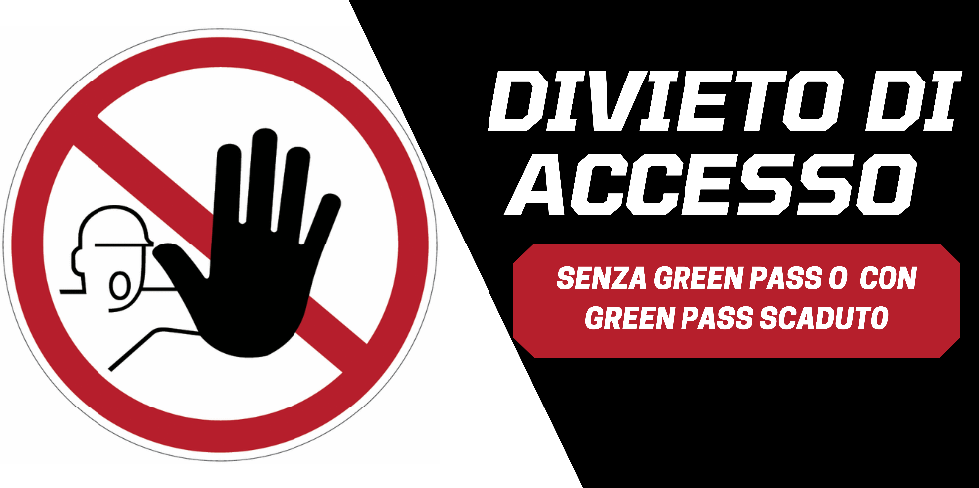

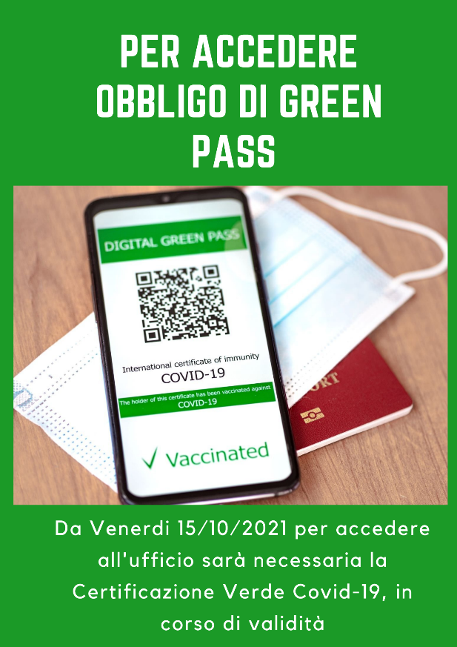

# RICHIESTA AL LAVORATORE DI COMUNICARE IL MANCATO POSSESSO DEL GREEN PASS

Il sottoscritto nome/cognome _____________________________________________

In qualità di Datore di Lavoro di/della AZIENDA SPA

Visto quanto previsto dall’articolo 31 del DECRETO-LEGGE 8 ottobre 2021, n. 139 - Disposizioni urgenti per l'accesso alle attività culturali, sportive e ricreative, nonché per l'organizzazione di pubbliche amministrazioni e in materia di protezione dei dati personali. (21G00153) (GU Serie Generale n.241 del 08-10-2021), entrato in vigore il giorno 9 ottobre 2021,

Considerato che all’interno della azienda AZIENDA SPA vi sono specifiche esigenze organizzative per le quali vi è la necessità di garantire l’efficace programmazione del lavoro ed in particolare l’attività lavorativa:

🗹 Viene svolta in base a contratti per i quali sono previste scadenze ο nell’ultimazione delle attività svolte ο nella consegna di merci, attrezzature, impianti;

🗹 è connessa al pubblico servizio;

🗹 è connessa alla disponibilità di beni e servizi al cittadino,

🗹 è connessa alla pubblica utilità

🗹 è connessa alle attività di altri soggetti pubblici/privati.

Le richiede di comunicare, tassativamente entro il giorno __/__/__, il possesso della certificazione verde COVID-19 avente una validità tale da permetterLe di eseguire la sua regolare attività lavorativa.

Tale comunicazione dovrà avvenire esclusivamente tramite forma scritta (documento cartaceo, mail, …).

Si precisa che **non dovrà essere trasmesso a nessun titolo ed in nessun modo** il documento rilasciato su supporto cartaceo o informatico dalla piattaforma digitale del Ministero del Lavoro, ma solo comunicarne il possesso e la validità.

Luogo/Data _______________________________ Firma _____________________

1 Riferimenti normativi citati:

Art. 3 Disposizioni urgenti in materia di verifica del possesso delle certificazioni verdi COVID-19 nei settori pubblico e privato 1. Al decreto-legge 22 aprile 2021, n. 52, convertito, con modificazioni, dalla legge 17 giugno 2021, n. 87, dopo l'articolo 9- septies e' inserito il seguente: "Art. 9-octies (Modalita' di verifica del possesso delle certificazioni verdi COVID-19 nei settori pubblico e privato ai fini della programmazione del lavoro). - 1. In caso di richiesta da parte del datore di lavoro, derivante da specifiche esigenze organizzative volte a garantire l'efficace programmazione del lavoro, i lavoratori sono tenuti a rendere le comunicazioni di cui al comma 6 dell'articolo 9-quinquies e al comma 6 dell'articolo 9-septies con un preavviso necessario a soddisfare le predette esigenze organizzative.".